TRANSPARENT! NA UND?
NEUES OPTISCHES SENSORSYSTEM VON IPF

Transparente Objekte völlig unabhängig von ihrer Form
oder Materialdicke äußerst zuverlässig erkennen? Für das neue optische Sensorsystem (Reflexlichtschranke) OR270478 und dem ultraschallverschweißten Reflektor AO000548 von ipf electronic ist das kein Problem.

Der entscheidende Grund: Das System bestehend aus einem optischen Sensor und einem Reflektor arbeitet mit extrem kurzwelligem polarisiertem UV-Licht. Zum Vergleich: Während das sichtbare Rotlicht bzw. Infrarotlicht konventioneller optischer Sensoren über eine Wellenlänge von rund 700nm bzw. 880nm verfügt, beträgt die Wellenlänge des OR270478 lediglich 275nm. Das kurzwellige UV-Licht des Sensors kann physikalisch bedingt selbst ansonsten schwer zu erfassende durchsichtige Materialien nicht durchdringen. Entsprechende Objekte besitzen für die Neuheit daher nicht mehr die Eigenschaft von Transparenz, sondern werden vielmehr wie undurchsichtige Gegenstände detektiert.

Der hohe Transmissionsgrad von transparenten Objekten für sichtbare Strahlung und die damit verbundenen Herausforderungen für herkömmliche optische Sensoren (z. B. niedrige Schaltschwelle und damit hohe Empfindlichkeit gegenüber Verschmutzungen) haben für den OR270478 keinerlei Relevanz. Im Gegensatz hierzu benötigt die neue Lösung von ipf electronic keine hohe Empfindlichkeit zur Ermittlung einer eindeutigen Schaltschwelle, sodass auch Schmutz, Wassertropfen oder Alterung die einwandfreie Funktion des OR270478 nicht beeinflussen. Auch Mehrfachschaltungen zur Detektion des gleichen Objektes entfallen.

Der OR27478 in Schutzart IP67 erreicht einen Abstandbereich von 40 bis 1.200mm auf den Reflektor und verfügt

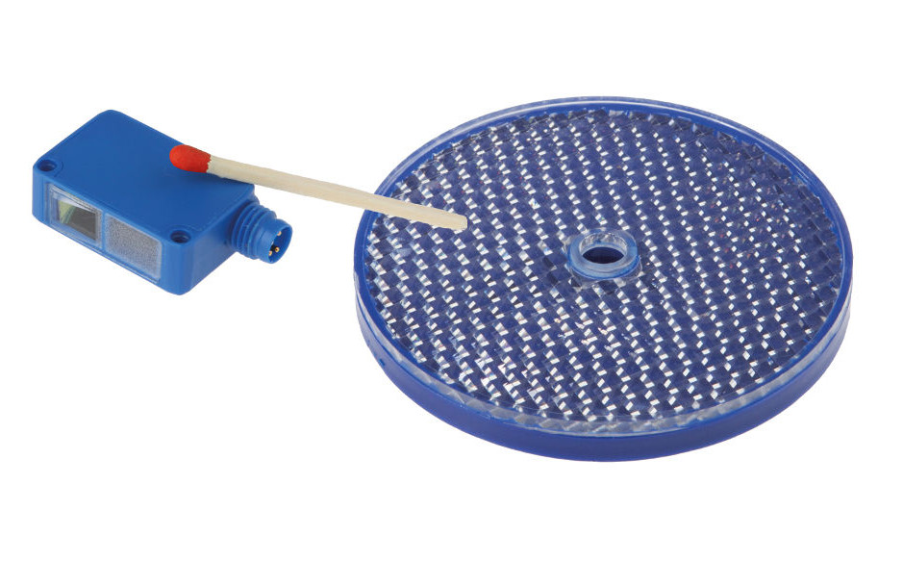
Mit 37mm x 10mm x 20mm baut der OR270478 äußerst kompakt und ermöglicht somit eine leichte Integration in Applikationen auch mit äußerst beengten Platzverhältnissen. (ipf_bpm_UV_Reflexlichtschranke_01.jpg)

über eine hohe Schaltfrequenz von ≤ 1kHz.
Ausgestattet mit einer IO-Link-Schnittstelle ermöglicht die neue Lösung außerdem eine einfache Integration ins Industrial Ethernet.

Potenzielle Anwendungsfelder des OR270478 finden sich in einer Vielzahl von Applikationen, z. B. Positionsabfrage von
Glas- oder PET-Flaschen in der Getränkeindustrie, Positionskontrolle von Glasscheiben, Detektion von transparenten Kunststoffbehältern auf Transportbändern, Erkennung von durchsichtigen Verpackungs- oder Sicherungsfolien und, und, und.

KONTAKT | PRESSEKONTAKT | ÜBER IPF ELECTRONIC
ipf electronic gmbh  Kalver Str. 25 – 27  58515 Lüdenscheid  info@ipf.de  www.ipf.de | Martinus Menne  Waldweg 8 ● 57489 Drolshagen  Tel +49 2761 8288861  mm@technikredaktion.de  www.technikredaktion.de | Sensoren vom Feinsten  Wenn HIGH-TECH zu HIGH-END wird  Wir sind die ipf electronic und machen mehr als nur unseren Job. Wir denken weiter, innovativer, nachhaltiger und bleiben dabei sympathisch. Wir sitzen im Sauerland, einer der innovativsten Regionen des Landes. Unsere Produkte sind präzise, intelligent, technisch ausgereift und vielseitig einsetzbar. Unsere 140 Mitarbeiter leben Service, auch nach den üblichen Geschäftszeiten. Mit unserer großen Produktvielfalt, hohen Problemlösungskompetenz und starken Serviceorientierung sind wir als Top-Lieferant in der industriellen Sensorik einzigartig.  Im deutschsprachigen Raum stehen wir seit mehr als drei Jahrzehnten für Hochleistungs-Sensoren in der Automatisierungstechnik. Wir legen Wert auf höchste Qualität und produzieren nach wie vor selbst am Hauptstandort in Lüdenscheid im Sauerland. Permanente Forschung und Entwicklung spielen eine ebenso gewichtige Rolle, wie die Weiter- und Fortbildung von Mitarbeitern und Führungskräften. Unser 1982 gegründetes Unternehmen wird bis heute in zweiter Generation familiengeführt. Beim Umweltschutz und nachhaltigen Umgang mit Ressourcen legen wir besondere Maßstäbe an.
IPF ELECTRONIC AUF DER MOTEK:
HALLE 8
STAND 8101

